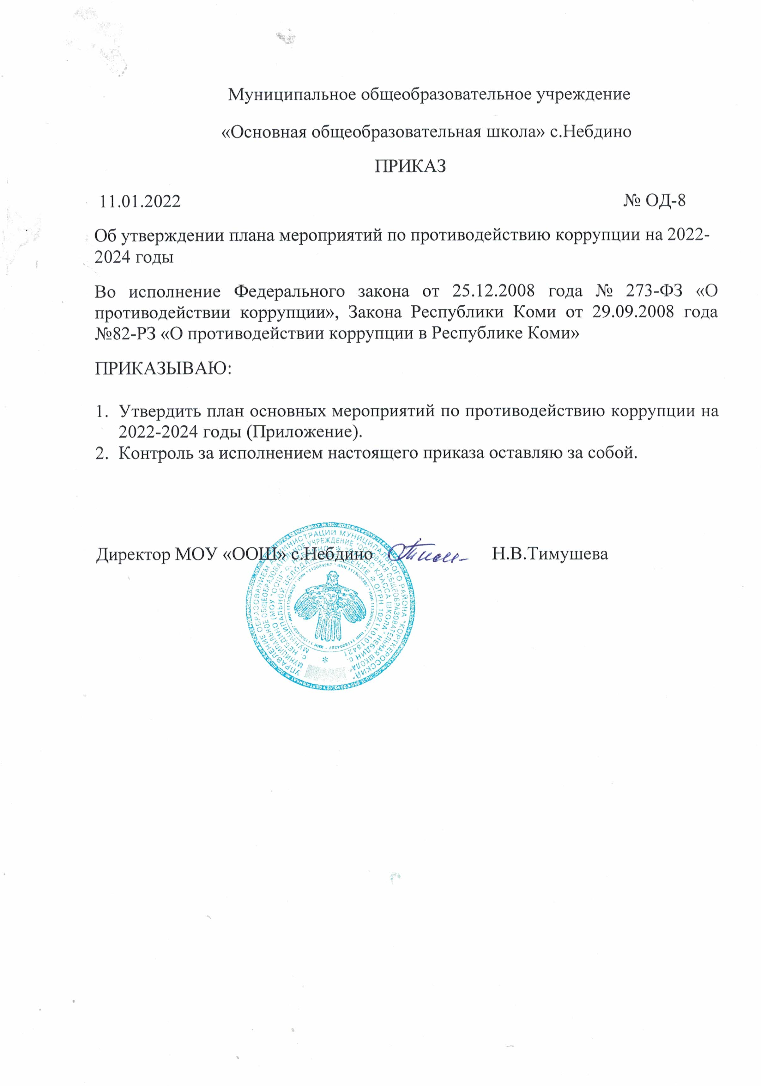
Приложение

План мероприятий по противодействию коррупции в
МОУ «ООШ» с.Небдино
(2022 – 2024 годы)

№ | Наименование мероприятия | Срок исполнения (реализации мероприятия) | Ответственный  за реализацию мероприятия
1 | Разработка (актуализация принятых) правовых актов учреждения (предприятия) по вопросам противодействия коррупции | в течение 30 дней с даты принятия (изменения) соответствующего федерального и (или) республикан-ского законода-тельства в сфере противодействия коррупции | Председатель комиссии по противодействию коррупции
2 | Рассмотрение вопросов правоприменительной практики в соответствии с пунктом 2¹ статьи 6 Федерального закона «О противодействии коррупции» в сфере осуществления закупок | ежеквартально | Директор школы
3 | Проведение с принимаемыми работниками учреждения (предприятия) обязательной разъяснительной работы по вопросам противодействия коррупции | 2022 – 2024  (в течение 30 дней  с даты приема гражданина  в учреждение) | Директор школы
4 | Проведение с работниками учреждения (предприятия) регулярной разъяснительной работы по вопросам противодействия коррупции | 2022 – 2024 | Комиссия по противодействию коррупции
5 | Проведение заседаний комиссии по противодействию коррупции учреждения (предприятия) | не реже трех раз в год | Председатель Комиссии по противодействию коррупции
6 | Обеспечение своевременного размещения информации о деятельности учреждения (предприятия) в установленном порядке в сети Интернет | 2022 – 2024 | Ответственный за введение сайта школы
7 | Обеспечение функционирования «телефона доверия», позволяющего гражданам сообщать о ставших известными им фактах коррупции, причинах и условиях, способствующих их совершению | 2022 – 2024 | Директор школы
8 | Обеспечение наполнения и актуализации раздела по противодействию коррупции официального сайта учреждения (предприятия) | 2022 – 2024 | Ответственный за введение сайта школы
9 | Осуществление взаимодействия с правоохранительными органами по фактам, связанным с проявлением коррупции | 2022 – 2024 | Директор школы
10 | Проведение обучающих мероприятий по вопросам профилактики и противодействия  коррупции: совещаний, семинаров, встреч, бесед | 2022 – 2024 | Зам.директора  по УВР  Классные руководители
11 | Подготовка отчета об исполнении Плана мероприятий по противодействию коррупции в учреждении (на предприятии) | до 15 февраля года, следующего за отчетным | Председатель комиссии по противодействию коррупции

